**Die Stadt als Wärmeinsel**

Aufgaben:

1. Erkläre die Entstehung des städtischen Wärmeinseleffekts anhand Abb. M1 und Abb. 24 (S. 36)
2. Nenne Einflussfaktoren auf die Temperaturen in der Stadt und erläutere sie (Buch S. 36/37)

**M1**: Schema des Wärmeinseleffektes mit Flurwind am Tag

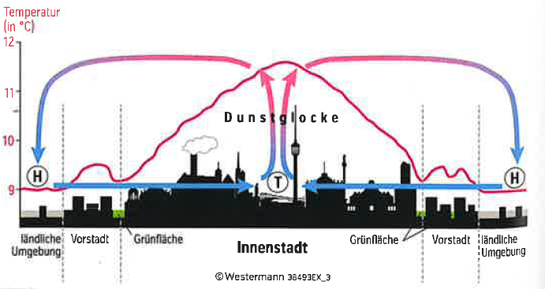

**Die Stadt als Wärmeinsel**

Aufgaben:

1. Erkläre die Entstehung des städtischen Wärmeinseleffekts anhand Abb. M1
2. Nenne Einflussfaktoren auf die Temperaturen in der Stadt und erläutere sie (Buch S. 36/37)

**M1**: Schema des Wärmeinseleffektes mit Flurwind am Tag

